Всемирный день хлеба
16 октября 2025 г., четверг
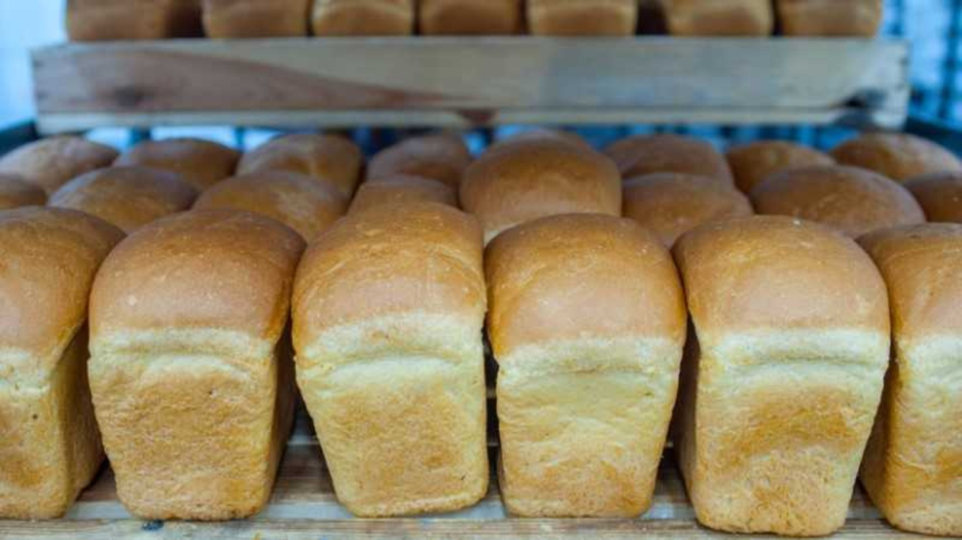

Праздник был учреждён в 2006 году по инициативе Международного союза пекарей и кондитеров.
Выбор даты празднования был выбран по той причине, что 16 октября 1945 года была основана Продовольственная и сельскохозяйственная организация ООН (ФАО). Организация ставит своей задачей борьбу с голодом и развитие сельского хозяйства во всем мире.
С деятельностью данной организации также связан Всемирный день продовольствия, который тоже отмечается 16 октября и является официальным международным днём ООН. Он направлен на привлечение внимания к вопросам продовольственной безопасности.
В этот день люди признают важность хлеба и обращают внимание на трудности, связанные с его созданием. От посева зерна до выпекания — каждый этап требует старания и мастерства, и 16 октября весь мир выражает благодарность тем, кто задействован в этом процессе.
В этот день проводятся различные мероприятия, в том числе конференции, выставки и мастер-классы по выпечке хлеба, направленные на популяризацию его культурного значения и на борьбу с нехваткой продовольствия в разных странах.

